
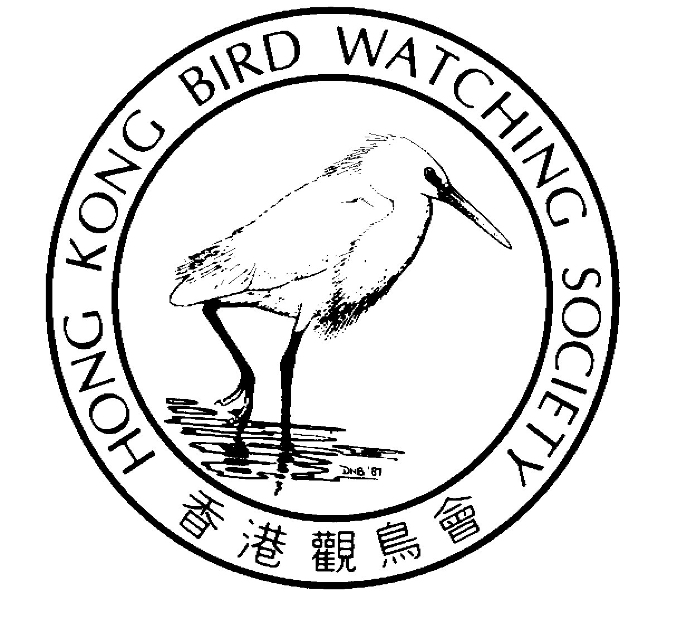


新 聞 稿

國際鳥盟出版《拯救亞洲的瀕危鳥類》藍本

重點指出內后海灣11種瀕危鳥類面臨發展的威脅

二○○三年十一月十二日，日本，東京───國際鳥盟出版的《拯救亞洲的瀕危鳥類》（“Saving Asia’s Threatened Birds”），於今日在東京正式發表。日本皇室高円宫妃殿公指出這部指南為政府及公營機構提供指引及重要資訊，以減低亞洲鳥類滅絶危機，現時每八種鳥類就有一種正面臨絶種威脅。現時香港政府正積極考慮發展內后海灣及深圳河集水區的一片土地，這部書的出版，正剛好指出這個重點鳥區所受到的生態威脅。

濕地是全球20%鳥種包括瀕危的黑臉琵鷺、卷羽鵜鶘、以及黑嘴鷗賴以維生的生態環境，人為干擾或改變濕地用途會對亞洲水鳥構成重大威脅。香港現時已被列為「中國海岸地區(W10：China Sea Coast)」的一部份

其他依賴濕地的瀕危鳥種包括北蝗鶯、東北稻田葦鶯、勺嘴鷸、小青腳鷸、黃嘴白鷺、東方白鸛、花臉鴨和青頭潛鴨。

「本會歡迎《拯救亞洲的瀕危鳥類》的發佈，這是一部有力的工具，以宏觀的方式，將香港的生態重要環境與亞洲其他生態重要地區連繫一起」香港觀鳥會自然保育委員會主席吳敏補充：「更重要的是，這指出香港在保育國際重要性瀕危物種上的責任，其他地方如俄羅斯、韓國以及澳洲在保育瀕危鳥種方面，已發展成為保護人類自然文化遺產的部份。」

國際鳥盟在Critical Ecosystem Partnership Fund (CEPF)的支持下，能出版這指南去拯救324種亞洲鳥種受脅危機，佔亞洲地區鳥類總數12% [3,4]。現時已有41種亞洲鳥種在世界自然保育聯盟(World Conservation Union)定為「極度瀕危 (Critically Endangered)」，將會面臨絕種。這部指南指出了各個鳥種生存的重要因素，指出保護33個優先的生態環境的保育方案。國際鳥盟指出現時有需要合力保護這些受脅的生態環境，並不是單靠個別地點的保育行動來保障幾種受脅鳥種。

今天的全球發佈上，國際鳥盟亞洲地區總監市田則孝先生作出以下建議，以期達至有效保護亞洲地區的瀕危鳥類：

- 保類瀕危鳥類的遷徙路線，尤其是中國及韓國之間的黃海包括南、北韓的休戰區，這是其中一個重要的野生動物生境，應列為跨境和平公園；
- 透過立法、土地使用規劃、可持續的林地管理、以及支持私營機構，以達至保護在馬來西亞及西印度尼西亞僅餘的低地熱帶雨林；
- 保護現時缺乏保育極度瀕危及瀕危鳥種的生境，尤其是菲律賓以及東印度尼西亞Maluku地區；

- 加強瀕危野生生物貿易公約 (Convention on International Trade in Endangered Species (CITES))，以針對特別是鸚鵡等鳥類的貿易進行；
- 在較缺乏資料的鳥種絕種前，進行野外調查，以期提升保育措施；

「亞洲地區最值得感恩的地方是它有多類型和很高數量的鳥種，可惜牠們正面臨消失的危機。」日本皇室高円宫妃殿補充：「現時由地區環境發展為國際關注事項，我們應齊心合力，我很高興能成為國際鳥盟的一份子，作出響應。」

「出版這部指南，向政府及其他有關人士提供進一步資訊，保育亞洲鳥類。」國際鳥盟總監Dr Michael Rands說：「三項主要的事情值得我們關注，如不受控而迅速失的東南亞熱帶雨林、亞洲保護區系統中缺乏保護的重要地區、以及野鳥貿易所帶來的影響。」

「今日發表的策略清楚地表達保護稀有鳥種以及亞洲地區鳥類生境的重要行動。」CEPF行政總監和Conservation International高級副主席Jorgen Thomsen補充：「我們期望這部書成為『指南』或作為設計及執行保育行動的地圖，以採取更有效的行動。」

- 完 -

如欲查詢，請聯絡電：
香港觀鳥會 吳敏 電話6221 2984
香港觀鳥會 馬嘉慧 電話2377 4387 / 9041 3021
電郵 hkbws@hkbws.org.hk
國際鳥盟亞洲地區 Ade Long 電話03-33-519-981 手提mobile 08030-051224
電郵 rg.birdlife@zd.wakwak.com
國際鳥盟總部 Gareth Gardiner-Jones 電話 44 (0) 1223 279 903 手提 07779 018332
電郵E-mail: gareth.gardiner@birdlife.org.uk.

有關香港11種瀕危鳥種的圖片或其他生境資料，可向香港觀鳥會馬嘉慧小姐查詢，或瀏覽以下網頁：
國際鳥盟新聞稿
http://www.birdlife.org/news/pr/2003/11/asia.html.
《拯救亞洲的瀕危鳥類》封面
http://www.birdlife.org/action/science/species/asia_strategy/index.html
關於香港及澳門的資料
http://www.birdlife.org/action/science/species/asia_strategy/countries.html
濕地地區地圖
http://www.birdlife.org/action/science/species/asia_strategy/wetlands.html

補充資料
^{[1]} 《拯救亞洲的瀕危鳥類》可向以Natural History Book Service書店訂購，電話 +44(0)1803 865913 – 傳真： +44(0)1803 865280電郵： sales@nhbs.co.uk.
^{[2]} 香港觀鳥會是一個以會員為本的團體，會員積極參與研究、保育和極積推廣鳥類及牠們的生態環境，工作包括參與監察鳥類狀況、教育推廣、促進認識、建立公眾支持及參與等。
^{[3]} 香港觀鳥會是國際鳥盟的一份子。國際鳥盟是一個世界性的自然保育聯盟，以保育世界的鳥類和生態環境為重點，成員由超過100個國家和地區的鳥會和自然保育機構組成，全球人數超過二百五十萬。
^{[4]} CEPF是Conservation International，the Global Environment Facility，the Government of Japan，the John D. and Catherine T. MacArthur Foundation 和世界銀行的合作基金，目的是為公營機構及組織提供金錢上的援助，以保護世界性重要生境。
^{[5]} 國際鳥盟是世界自保育聯盟在世界瀕危動物紅皮書的認可權威。

